BÀI 1: LẮNG NGHE LỊCH SỬ NƯỚC MÌNH
THỰC HÀNH TIẾNG VIỆT
I. Khái niệm từ đơn, từ phức (từ ghép, từ láy):
*Từ đơn là từ gồm có một tiếng.
VD: sách, bút, tre, gỗ....
* Từ phức là từ gồm có hai tiếng trở lên.
VD: xe đạp, bàn gỗ, sách vở, quần áo, …
* Phân biệt các loại từ phức: Từ phức được chia ra làm hai loại là Từ ghép và Từ láy.
+ Từ ghép: là những từ có cấu tạo từ hai tiếng trở lên, giữa các tiếng có quan hệ với nhau về nghĩa.
VD: sách vở, bàn ghế, quần áo ,xe đạp, lốp xe.
+ Từ láy: là những từ phức có quan hệ láy âm giữa các tiếng.
VD: Lung linh, xinh xinh, đo đỏ..
II. Nghĩa của một số thành ngữ thông dụng:
- Thành ngữ là một tập hợp từ cố định, quen dùng. Nghĩa của thành ngữ không phải là phép cộng đơn giản nghĩa của các từ cấu tạo nên nó, mà là nghĩa của cả tập hợp từ, thường có tính hình tượng và biểu cảm.
VD: Tay bắt mặt mừng.
III. Luyện tập: HS hoàn thiện vào phiếu bài tập

PHIẾU HỌC TẬP
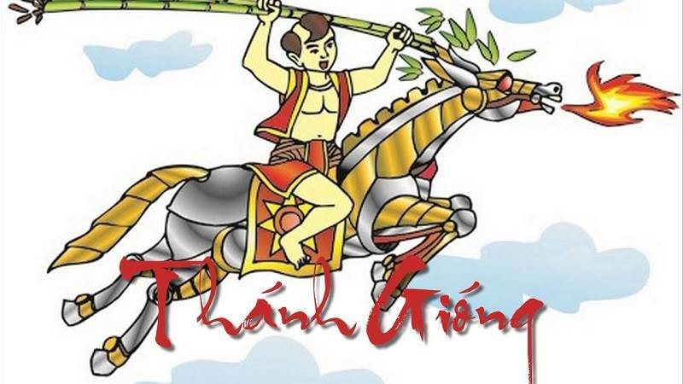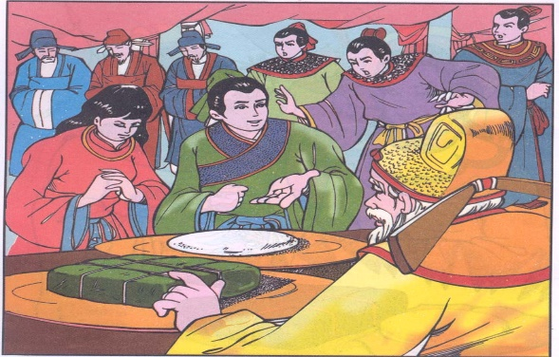

Câu 1: Tìm từ đơn, từ phức trong đoạn văn sau:
Chú bé vùng dậy, vươn vai một cái bỗng biến thành một tráng sĩ mình cao hơn trượng, oai phong, lẫm liệt. Tráng sĩ bước lên vỗ vào mông ngựa. Ngựa hí dài mấy tiếng vang dội .Tráng sĩ mặc áo giáp, cầm roi, nhảy lên mình ngựa (Thánh Gióng)
Câu 2: Tìm từ ghép, từ láy trong đoạn văn sau:
Trong khi đó, người trong nhóm dự thi nhanh tay giã thóc, giần sàng thành gạo, lấy nước và bắt đầu thổi cơm. Những nồi cơm nho nhỏ treo dưới những cành cong hình cánh cung được cắm rất khéo léo từ dây lưng uốn về trước mặt (Minh Nhương,Hội thổi cơm thi ở Đồng Vân)

